HƯỚNG DẪN TRIỂN KHAI PTAAS TRÊN CLOUD

1. Mô hình triển khai
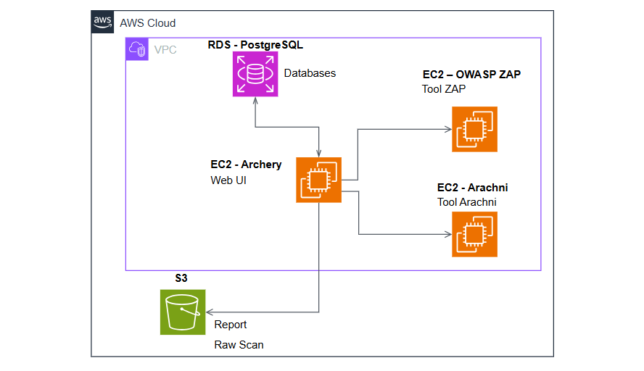

2. Cấu hình hạ tầng trên AWS
STT | Thành phần | Loại dịch vụ | Cấu hình | IP Address | Port
1 | Archery Platform | EC2 Instance | m7i-flex.large  (2vCPU, 4GB RAM) | Public: 18.139.163.210  Private: 172.31.31.25 | 8000
2 | OWASP ZAP Scanner | EC2 Instance | m7i-flex.large  (2vCPU, 8GB RAM) | Private: 172.31.19.56 | 8090
3 | Arachni Scanner | EC2 Instance | m7i-flex.large  (2vCPU, 8GB RAM) | Private: 172.31.17.189 | 7331
4 | PostgreSQL Database | RDS Instance | Db.t3.micro  (1vCPU, 1GB RAM) | Internal endpoint | 5432
5 | Report Storage | S3 Bucket | Standard class | - | 433

3. Chi tiết cấu hình Security Group

3.1. EC2 Archery (sg-archery)

Inbound Rules
Rule | Type | Protocol | Port Range | Source
1 | HTTP | TCP | 8000 | 0.0.0.0/0
2 | HTTPS | TCP | 443 | 0.0.0.0/0
3 | SSH | TCP | 22 | My IP
4 | All traffic | ALL | ALL | sg-archery

Outbound Rules
Rule | Type | Protocol | Port Range | Destination
1 | All trafic | ALL | ALL | 0.0.0.0/0

3.2. EC2 OWASP ZAP (sg-zap)

Inbound Rules
Rule | Type | Protocol | Port Range | Source
1 | Custom TCP | TCP | 8090 | sg-archery
3 | SSH | TCP | 22 | My IP

Outbound Rules
Rule | Type | Protocol | Port Range | Destination
1 | All trafic | ALL | ALL | 0.0.0.0/0

3.3. EC2 Arachni (sg-arachni)

Inbound Rules
Rule | Type | Protocol | Port Range | Source
1 | Custom TCP | TCP | 7331 | sg-archery
3 | SSH | TCP | 22 | My IP

Outbound Rules
Rule | Type | Protocol | Port Range | Destination
1 | All trafic | ALL | ALL | 0.0.0.0/0

3.4. RDS PostgreSQL (sg-rds)
Rule | Type | Protocol | Port Range
1 | PostgreSQL | TCP | sg-archery

4. Cài đặt chi tiết

4.1. Trên EC2 - Archery
Cài đặt hệ thống và cập nhập
# 1.1. Cập nhật package list
sudo apt update
# 1.2. Upgrade các package đã cài
sudo apt upgrade -y
# 1.3. Cài đặt các công cụ cần thiết
sudo apt install -y \
curl \
wget \
git \

Cài đặt Docker
# 2.1. Cài Docker Engine
sudo apt install -y docker-ce docker-ce-cli containerd.io docker-buildx-plugin docker-compose-plugin
# 2.2. Verify Docker installation
docker --version
# 2.3. Start và enable Docker service
sudo systemctl start docker
sudo systemctl enable docker
# 2.4. Thêm user hiện tại vào docker group và apply group changes
sudo usermod -aG docker $USER
newgrp docker

Git ArcherySec và cài đặt với Docker
# 3.1. Clone ArcherySec từ GitHub
cd ~
git clone https://github.com/archerysec/archerysec.git
cd ~/archerysec
# 3.2. Tạo file docker-compose.yml mới
nano docker-compose.yml

Thay bằng File docker-compose.yml mới
version: '3.6'

services:
archerysec:
image: archerysec/archerysec
ports:
- "8000:8000"
expose:
- "8000"
environment:
- DB_PASSWORD=archerysec
- DB_USER=archerysec
- DB_NAME=archerysec
- DB_HOST=ptaas-rds.cxy6j8k9l2m3.ap-southeast-1.rds.amazonaws.com # ← THAY BẰNG RDS ENDPOINT CỦA BẠN
- DB_PORT=5432
- NAME=user
- EMAIL=admin@user.com
- PASSWORD=admin@123A
- DJANGO_SETTINGS_MODULE=archerysecurity.settings. development
- DJANGO_SECRET_KEY=${DJANGO_SECRET_KEY:-"SETME"}
- DJANGO_DEBUG=1
- EMAIL_HOST=mailhog
- EMAIL_PORT=1025

restart: unless-stopped
container_name: archerysec
volumes:
- ./media:/home/archerysec/app/media
- ./staticfiles:/home/archerysec/app/staticfiles

archerysec-worker:
image: archerysec/archerysec
depends_on:
- archerysec
environment:
- DB_PASSWORD=archerysec
- DB_USER=archerysec
- DB_NAME=archerysec
- DB_HOST=ptaas-rds.cxy6j8k9l2m3.ap-southeast-1.rds.amazonaws.com # ← THAY BẰNG RDS ENDPOINT CỦA BẠN
- DB_PORT=5432
- NAME=user
- EMAIL=admin@user.com
- PASSWORD=admin@123A
- DJANGO_SETTINGS_MODULE=archerysecurity.settings.development
- DJANGO_SECRET_KEY=${DJANGO_SECRET_KEY:-"SETME"}
- DJANGO_DEBUG=1
- EMAIL_HOST=mailhog
- EMAIL_PORT=1025
- ARCHERY_WORKER=True

restart: unless-stopped
container_name: archerysec-worker

volumes:
- ./media:/home/archerysec/app/media

mailhog:
image: mailhog/mailhog
ports:
- "1025:1025"
- "8025:8025"
container_name: mailhog

# Ctrl + O, Ctrl + X

# 4.1. Pull các images cần thiết
cd ~/archerysec
docker-compose pull
# 4.2. Start containers in detached mode
docker-compose up -d
docker-compose ps

Database migration
# 5.1. Run database migrations
docker exec -it archerysec python manage.py migrate
# 5.2. Create superuser
docker exec -it archerysec python manage.py createsuperuser

Kiểm tra lại
# 6.1. Test health check
curl -I http://localhost:8000
# Trả về HTTP/1.1 200 OK thành công

4.2. Trên EC2 - ZAP
# 1.1. Đầu tiên cũng là update và cài những công cụ cần thiết, làm tương tự như EC2 - Archery bên trên
# 1.2. Tạo thư mục project
cd ~
mkdir zap-server
cd zap-server
# 1.3. Tạo file docker-compose.yml để cài đặt ZAP
nano docker-compose.yml

File docker-compose.yml
version: '3.6'

services:
zaproxy:
image: zaproxy/zap-stable
command: zap.sh -daemon -host 0.0.0.0 -port 8090 -config api.disablekey=true -config api.addrs.addr.name=.* -config api.addrs.addr.regex=true
ports:
- "8090:8090"
expose:
- "8090"
environment:
- ZAP_PORT=8090
restart: unless-stopped
container_name: zapscanner

cd ~/arachni-server
docker-compose pull
docker-compose up -d
docker-compose ps

4.2. Trên EC2 - Arachni
# 1.1. Đầu tiên cũng là update và cài những công cụ cần thiết, làm tương tự như EC2 - Archery bên trên
# 1.2. Tạo thư mục project
cd ~
mkdir arachni-server
cd arachni-server
# 1.3. Tạo file docker-compose.yml để cài đặt ZAP
nano docker-compose.yml

File docker-compose.yml
version: '3.6'

services:
arachni:
image: arachni/arachni
ports:
- "9292:9292"
- "7331:7331"
expose:
- "9292"
- "7331"
environment:
- ARACHNI_PARAMS=--authentication-username arachni --authentication-password password --verbose --reroute-to-logfile --debug 3
restart: unless-stopped
container_name: arachniscanner

cd ~/arachni-server
docker-compose pull
docker-compose up -d
docker-compose ps

5. Cấu hình trên webUI
Truy cập vào URL http://18.139.163.210:8000 và login với tài khoản mật khẩu là admin@user.com : admin@123A.
Chọn Setting > Connector, tại đây ta cấu hình cho ArcherySec call tới ZAP và Arachni. Cấu hình như bên dưới:
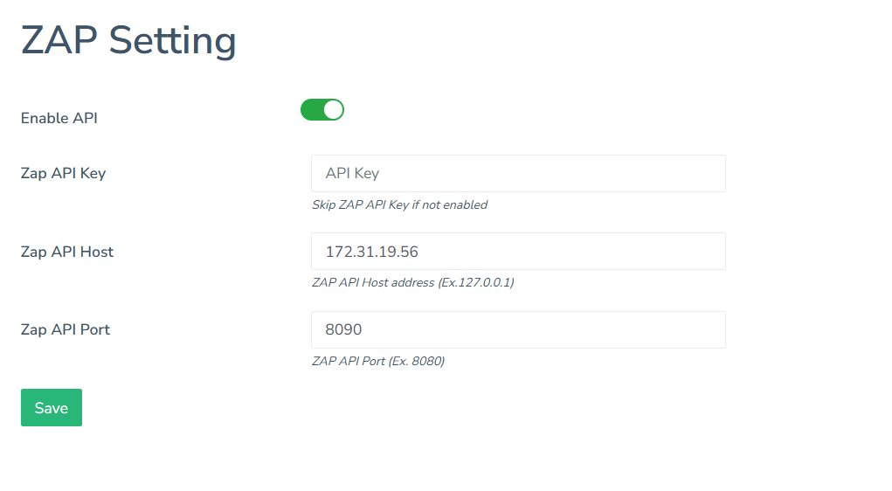
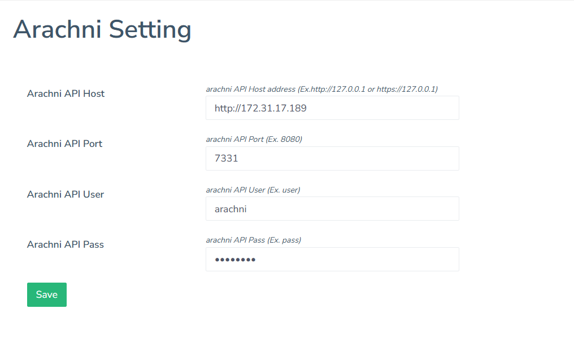
Mật khẩu của Arachni mặc định là password.

Sau khi cấu hình xong ta được:
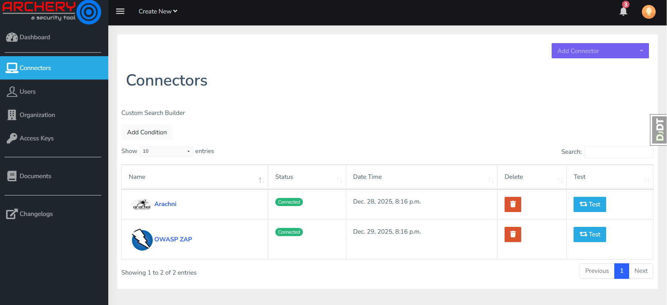

Cấu hinh thành công!

